



**MANUAL**

**DE**

**USUARIO**



**Contenido:**

**Ingresar al sistema ……………………………………………………………………………………………………. 3**

**Registro en el sistema …………………………………………………………………………………………………… 4**

**Administrador del sistema ............................................................................................. 5**

**Administrar operadores .................................................................................................. 6**

Listar operadores **………………………………………………………………………………………………. 7**

Agregar operador **……........................................................................................... 7**

Actualizaroperador **….......................................................................................... 7**

Cambiar estado operador  **..…............................................................................... 8**

**Administar producto ….…................................................................................................. 10**

Listar operadores **………………………………………………………………………………………………. 10**

Agregar producto **……........................................................................................... 15**

Actulizar producto **…….......................................................................................... 15**

Cambiar estado producto **……............................................................................... 15**

**Administrador de usuarios ……......................................................................................... 15**

Listar operadores **………………………………………………………………………………………………. 10**

Agregar usuario **……........................................................................................... 15**

Actulizar usuario **……........................................................................................... 15**

Cambiar estado usuario **……................................................................................ 15**

**Pestaña Menus............................................................................................................... 17**

**Pestaña Vinculación redes sociales .................................................................................. 29**

**Cerrar sesión ……………….................................................................................................. 31**

**Vista cliente ………............................................................................................................ 31**

**INGRESO AL SISTEMA**

##### Cuando inicie el sistema, aparecerá la vista de aplicativo de manera general, es decir, sin el ingreso de ningún usuario.



##### Esto permite un libre desplazamiento por la vista de la página, teniendo en cuenta que pues sin ingreso de usuario, no se puede contar con los privilegios de vista que tienen los usuarios registrados en el sistema.

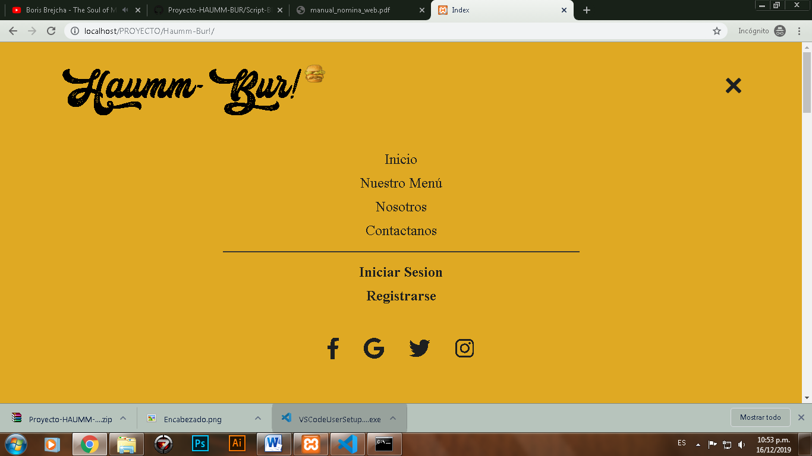

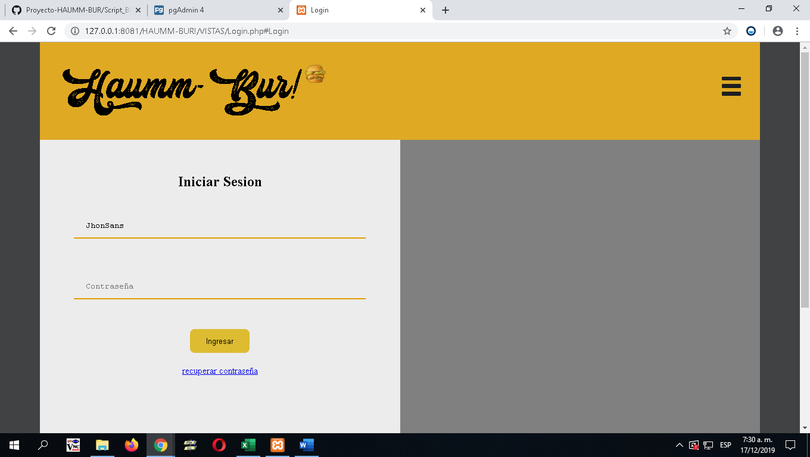

En este apartado nos ubicamos para hacer el login.



El visitante a la plataforma podrá ver algunos de nuestros productos, solo dirigirse a la dirección URL propociornada.

**REGISTRO EN EL SISTEMA**

Para poder cambiar la vista del plataforma, el usuario deberá elegir la opción de registrarse, en el cual se re direccionara a un formulario, donde encontrara campos requeridos, en id o documento, y requeridos, datos como nombres, dirección y demás.

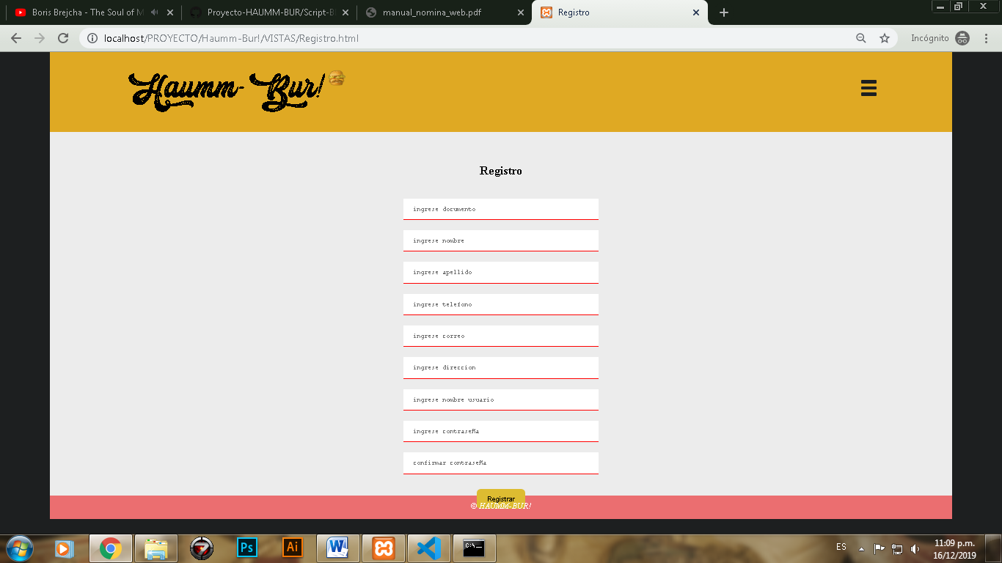

Una vez realizado el formulario le damos completar registro, el sistema nos arroja un anuncia de registro exitoso, con el cual es usuario realizara el posterior ingreso al sistema.

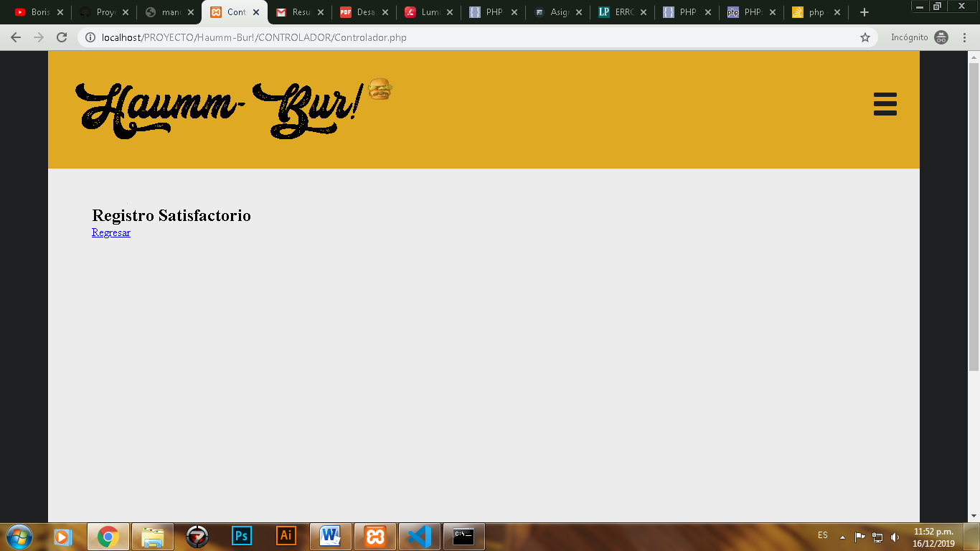

En el momento que se haya hecho el respectivo registro el usuario deberá dar clic en el enlace de regresar e insertar el Nick y la contraseña proporcionadas en el formulario del registro anterior.

**ADMINISTRADOR DEL SISTEMA**

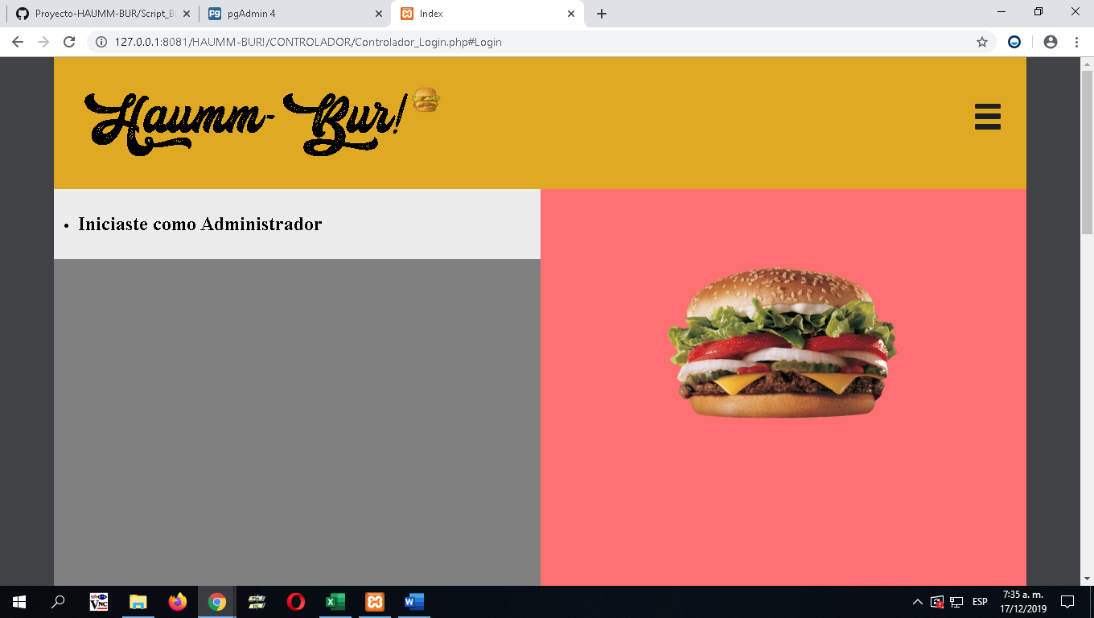

Una vez ingresado como administrador, este contara con privilegios de manipulación de datos como, control de operadores, productos y usuarios, composición de CRUD para estos tres componentes tan relevantes e nuestro sistema.

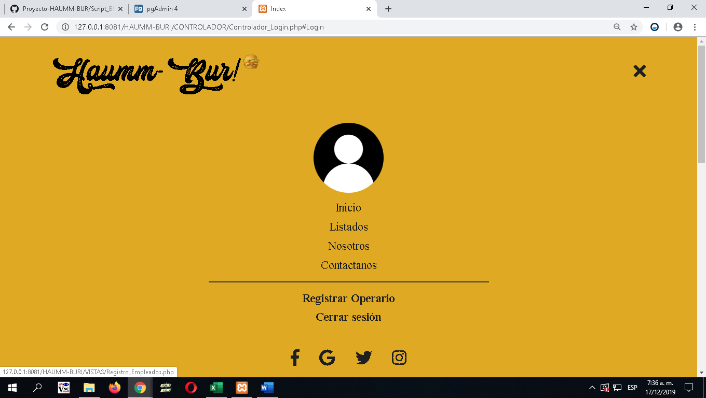

Para administrar los operadores, el usuario deberá dirigirse al menú hamburguesa que se encuentra en la parte superior derecha, en el apartado operadores, se ingresa y enseguida se despliega la lista de operadores, y el **crud** contenido en el formato de tabla del mismo. El usuario puede elegir entre añadir:

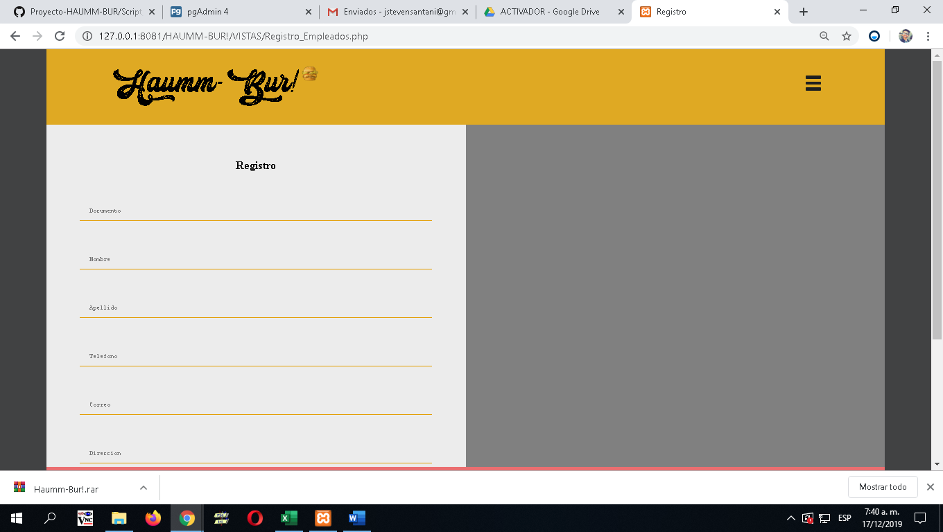

Si el usuario elige añadir, se desplegará a continuación un formulario de registro para los operadores, una vez completado los datos completos, se hará un registro exitoso, si el usuario quiere verificar el registro de la persona, repite los pasos anteriores para trasladarse al apartado de operadores. A continuación, se verifica que se haya realizado dicho registro.

**LISTAR OPERADORES**

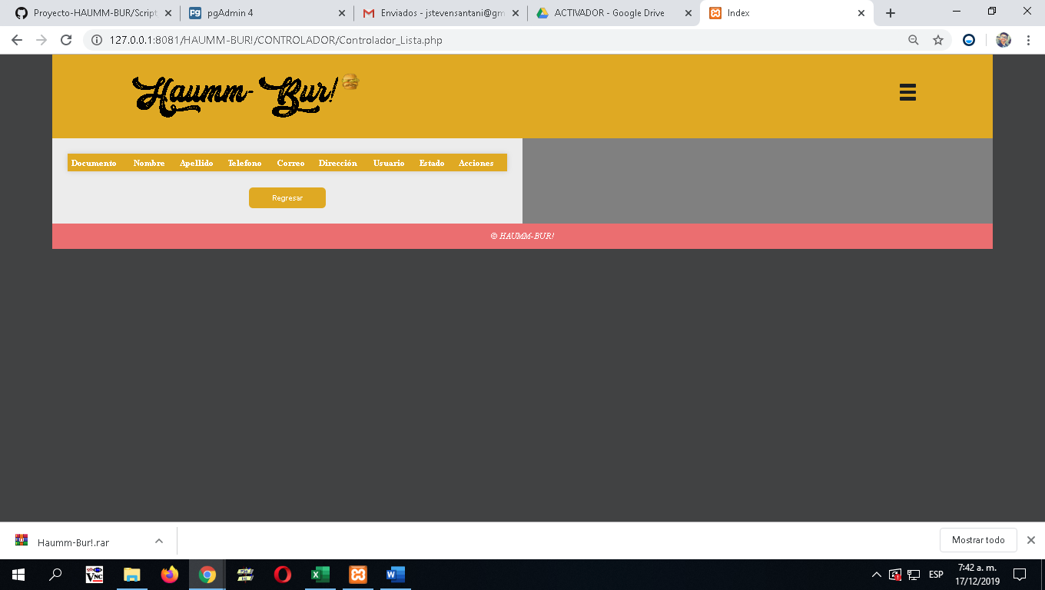

Si el administrador decide eliminar un operador que en realidad vendría siendo un cambiar estado. El usuario se dirige al apartado de operadores y en el icono de eliminar efectúa acción y ya nos define la persona como en un campo inactivo.

Si el administrador quiere actualizar un operador realiza la selección en el menú, y en el contenido de la tabla el usuario deberá elegir el icono de actualizar. Y enseguida se habilitan los cuadros de texto para editar los datos de interés, recordando también que los campos llaves no podrán ser modificados.

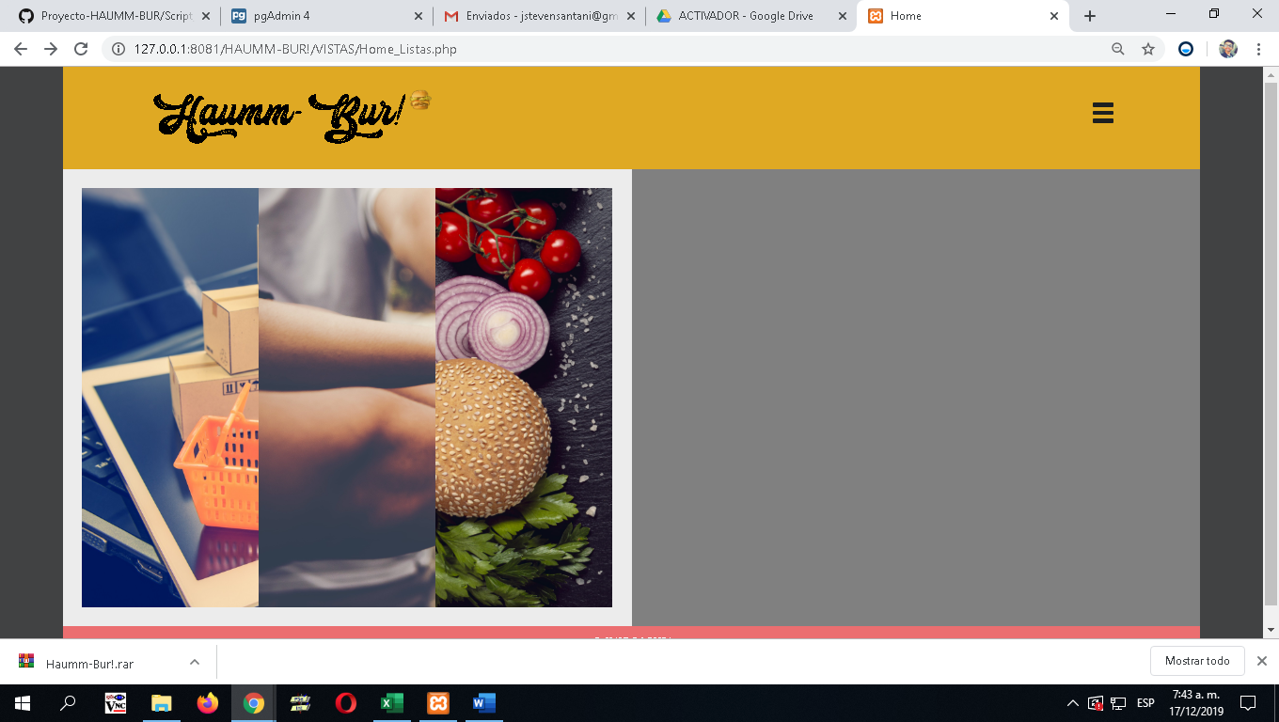

**LISTAR PRODUCTOS**

En este apartado en usuario podra listar los productos que estan en sus sistema, pudiendo hacer el crud sobre los productos.

El usuairo podra actualizar y añadir los componentes de los productos.

